25 | 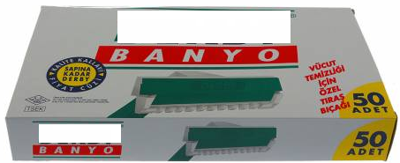 | BANYO JİLETİ  - 50 adetlik paketler olacak | PAKET  ………..
26 | 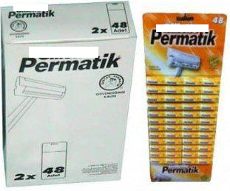 | TRAŞ JİLETİ  - 2X48 adetlik paketler olacak. | 96 ADETLİ PAKET  ……….
27 | 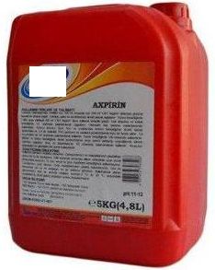 | ASPİRİN DETERJAN  - 5 KG(4,8 LT)  - LEKE VE KİR ÇIKARICI ÖZELLİKTE OLACAK. | BİRİM  ………..
28 | 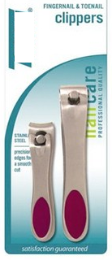 | TIRNAK MAKASI  - Büyük Boy ayak /el tırnak makası | ADET  ……….
29 | 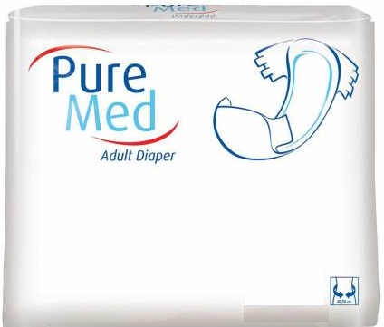 | HASTA BEZİ  - Büyük boy  - 10 adetli paket içindeki 1 Adet Fiyatı Teklif Edilecektir.  - Kilotlu Olacak | 10’LU PAKET  ………..
30 | 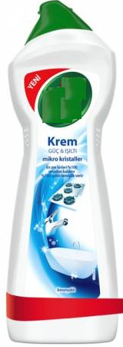 | CİF  - 750ML OLMALI  - AMONYAKLI KREM TEMİZLEYİCİ | BİRİM ADET  ……..
NOT: ÜRÜNLER ENFAZLA ÜÇ AY İÇİNDE ÜRETİLMİŞ OLMALIDIR. SON KULLANMA TARİHİ YAKIN OLAN ÜRÜNLER TESLİM EDİLMİYECEKTİR. SONRADAN FARK EDİLEN ÜRÜNLER İLGİLİ FİRMAYA DEĞİŞİM İÇİN İADE EDİLECEKTİR. İHALEYİ ALAN FİRMA ÜRÜNÜ ORJİNALİ İLE DEĞİŞİMİ KABUL EDİP TAAHHÜT EDER.
…/05/2019
NOT: Fiyatlar KDV HARİÇ olarak verilecektir.

FİRMA
Kaşe,İmza

